臺中市政府「廉能透明獎」公所廉能類申請表
提案機關 | 臺中市中區區公所
單位主管  職稱及姓名 | 公用及建設課課長王振成
主要辦理人員  及負責工作 | 公用及建設課技佐顧名禎（主辦本案小型工程行政透明措施）
協助辦理人員  及負責工作 | 1.公用及建設課課員蘇敬文（協助推動本案行政透明措施）。  2.秘書室課員兼研考陳思靜（協助建置本案相關資料於本所外部網站）。  3.主任秘書白峨嵋（督導本案行政透明措施之規劃及執行）。  4.秘書室主任劉雪蘭（協助督導秘書室研考人員建置本案資料於本所外部網站）。
透明化  措施名稱 | 小型工程行政透明化措施
措施簡介 | 於本所外部網站設置小型工程行政透明專區，建置小型工程採購案的計畫名稱、期程、範圍、經費、工程進行情形等資料，供民眾檢視，以程序公開之方式達到行政資訊之透明，定期公開工程進度及施工現况等資訊內容，以及施工廠商及監造單位之施工進度等各階段工進狀況，供外界暸解本所工程進度，掌握計畫全貌，防範弊端發生。
興利防弊、  外部監督價值  （28%） | 1.本案小型工程行政透明化措施係攸關民眾權益、易引發民眾抱怨或不便民業務發揮顯著之興利防弊價值  2.本案透明化程度已達到民眾外部監督之目的  3.本案行政透明化措施之流程確具簡化及縮短案件辦理時間以提升行政效率之效果。  4.本案可有效降低可能貪腐空間。
流程標準化及  公開化程度  （28 %） | 1.本案業務之作業流程且完整公開。  2.本案業務資訊之公開化程度（工程基本資料、工程內容、工程進度、工程照片、工程地點、預算經費、決標金額、底價、監造單位、承辦資料、預計與實際施工日、監造紀錄、會勘紀錄、工程檢驗等）明確有效。  3.本案之作業流程正確。
系統（或措施）  便捷性、完整性及  安全性  （18 %） | 1.本案行政透明化建置於本所外部網站，明顯可見  2.本案措施已透過臺中市政府市民有話說陳情整合平台、1999臺中市民一碼通及全民督工等資訊，設置民眾陳情受理窗口。  3.本案措施由承辦可公用及建設課主動回覆。  4.本案措施淺顯易懂。  5.本案措施有作安全性控管（如申辦民眾個資安全維護與管理、服務人員權限管理等，上傳資料均需由承辦課主管確實審核）。
民眾使用情形  （18%） | 1.本案措施可供民眾自由點閱查詢使用。  2.本案已建置本所外部網站積極推廣、宣導以提高民眾使用率。  3.民眾可容易取得並能夠解讀所公開之資訊。
創新創意作為  （8%） | 本案措施確具創新或創意性，並且具有前瞻性可作為他機關標竿學習之案例。
相關附件 | 如附件1簡報檔投影片、附件2計畫。
聯絡窗口 | 姓名：公用及建設課技佐顧名禎  電話：04-22222502轉702  e-mail：m121121@taichung.gov.tw


簡報投影片第1頁
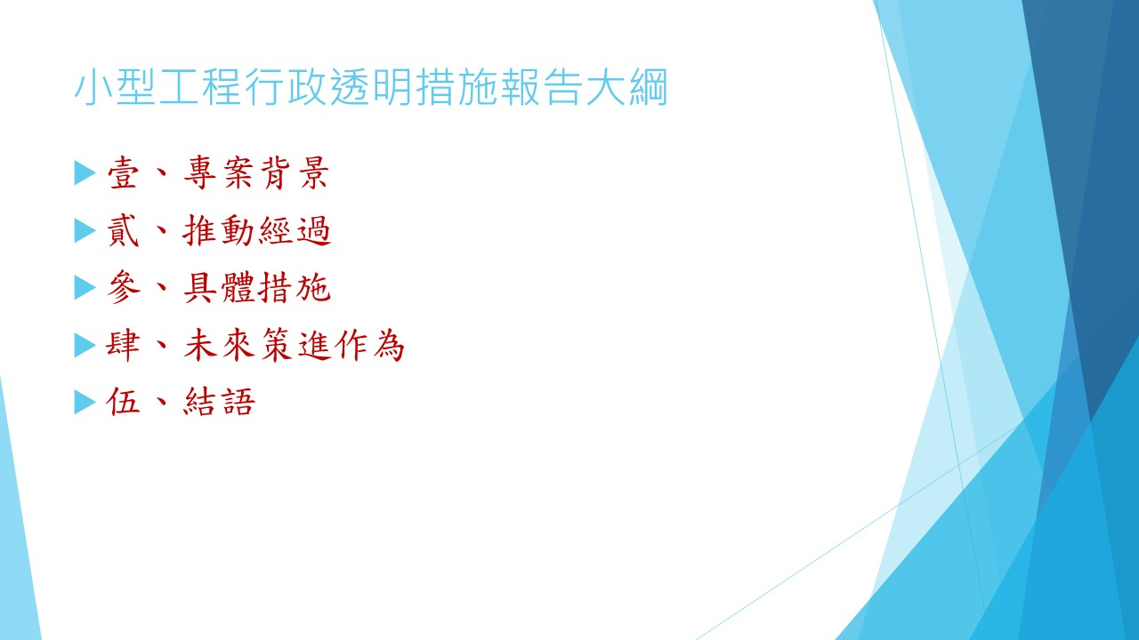
簡報投影片第2頁
附件1
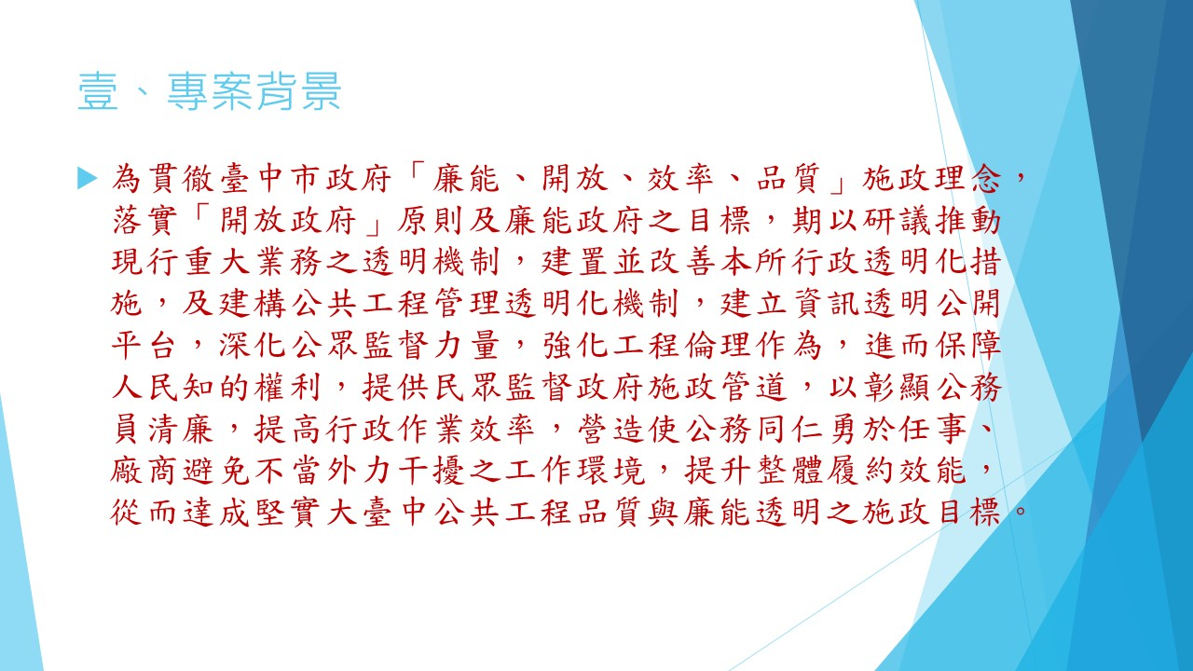
簡報投影片第3頁
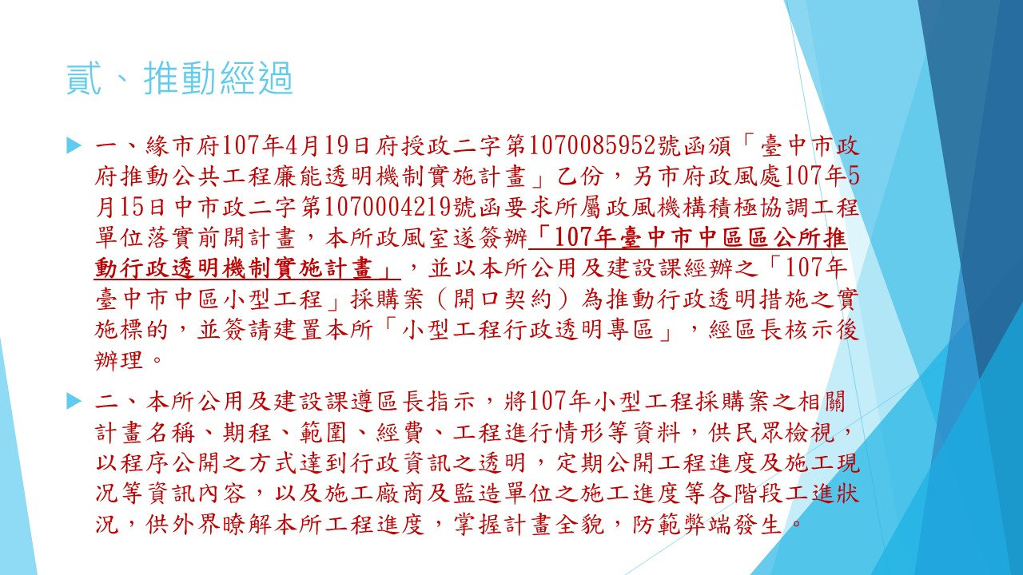
簡報投影片第4頁

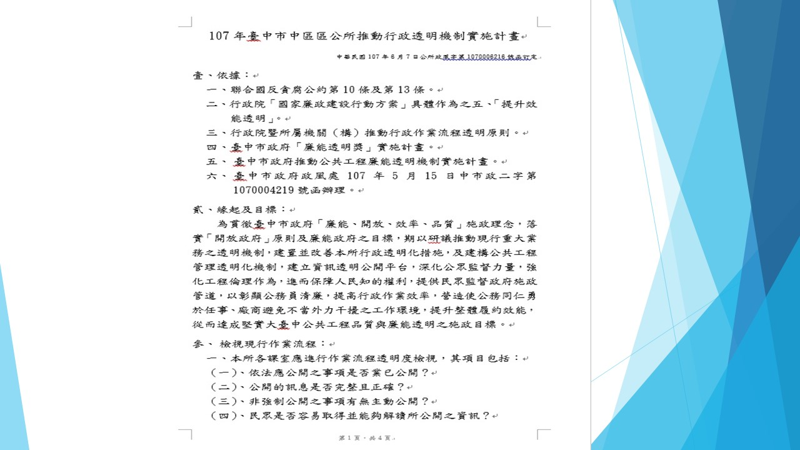
簡報投影片第5頁
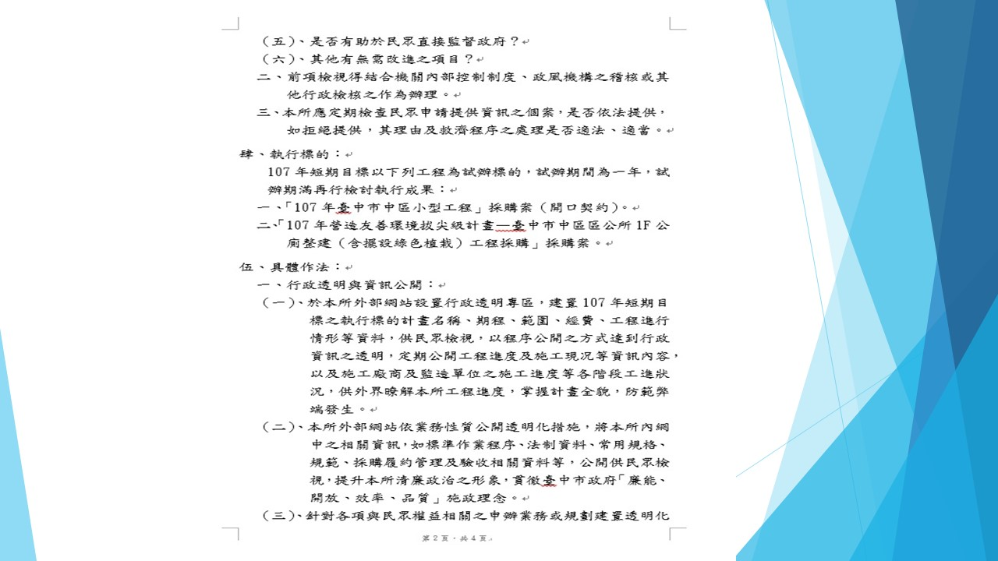
簡報投影片第6頁

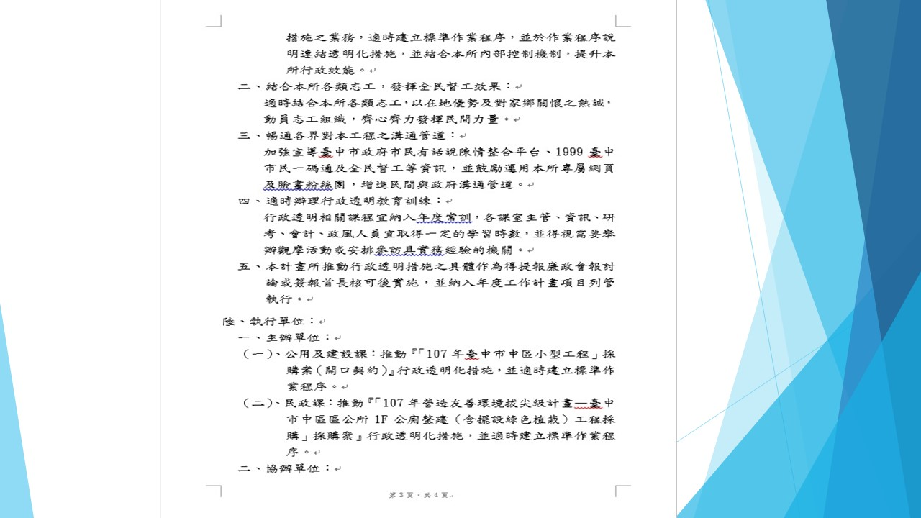
簡報投影片第7頁
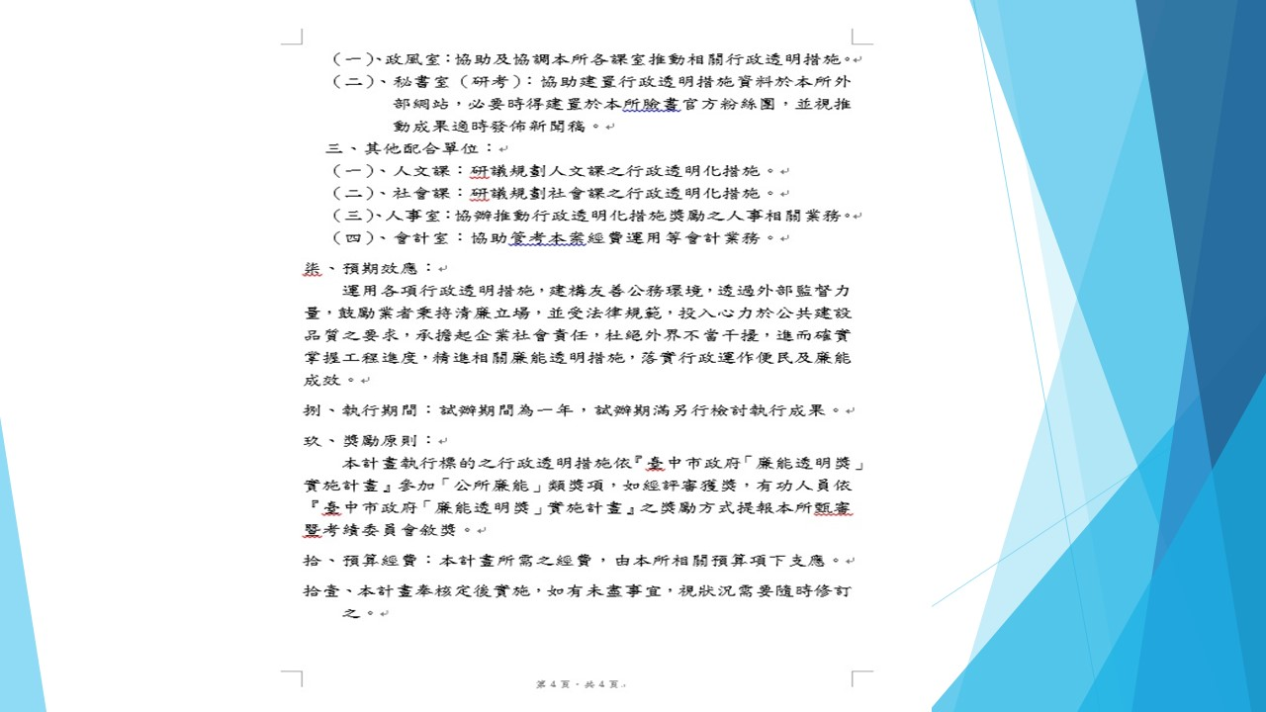
簡報投影片第8頁

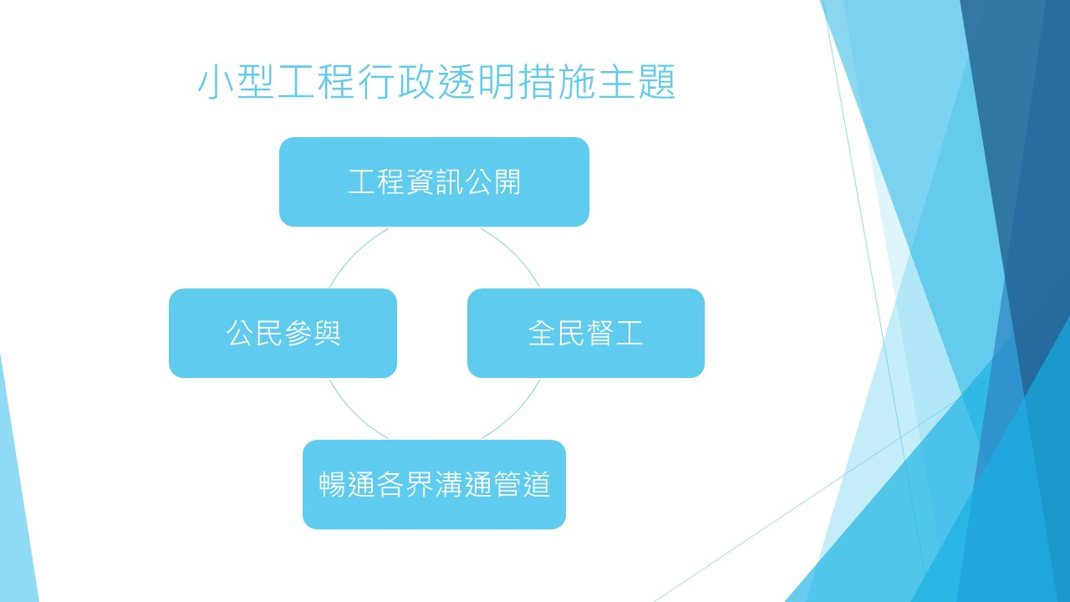
簡報投影片第9頁
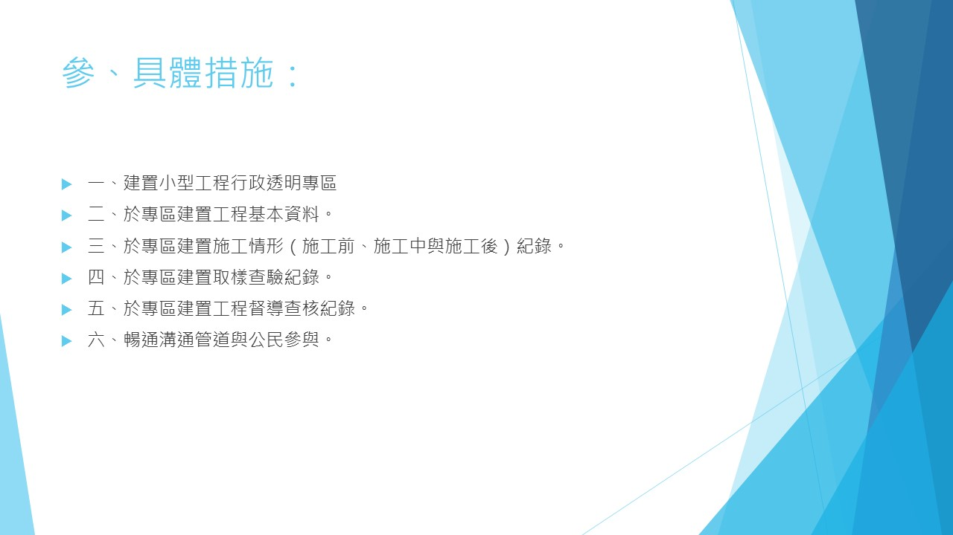
簡報投影片第10頁

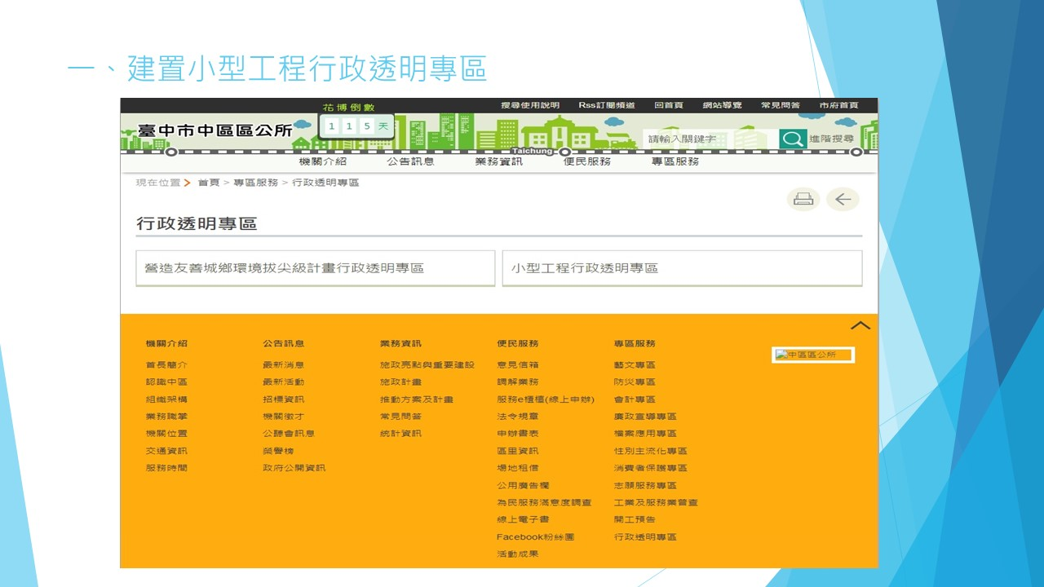
簡報投影片第11頁
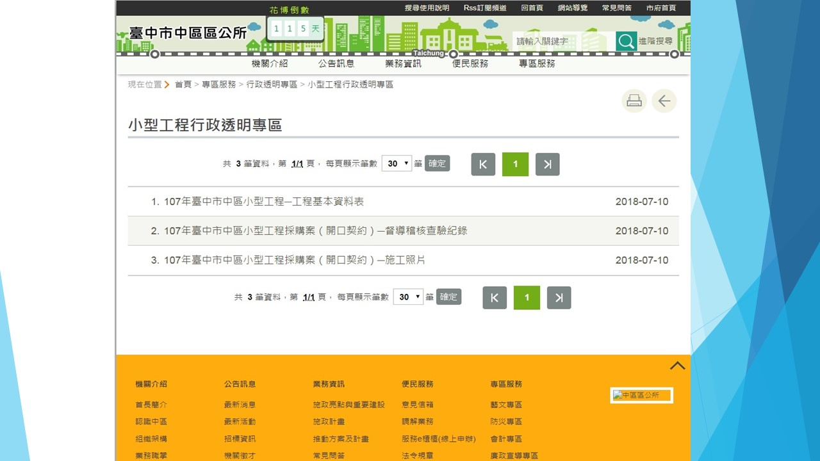
簡報投影片第12頁

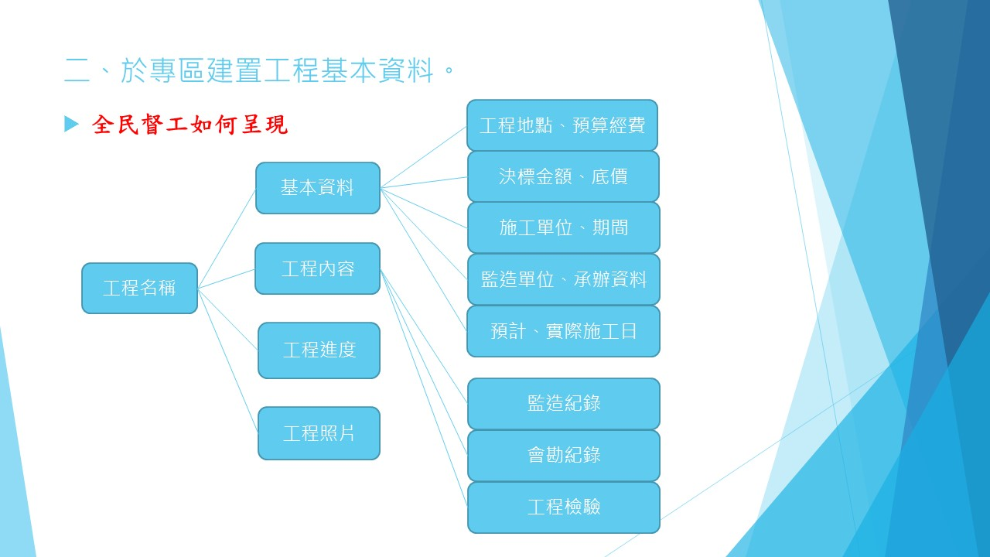
簡報投影片第13頁
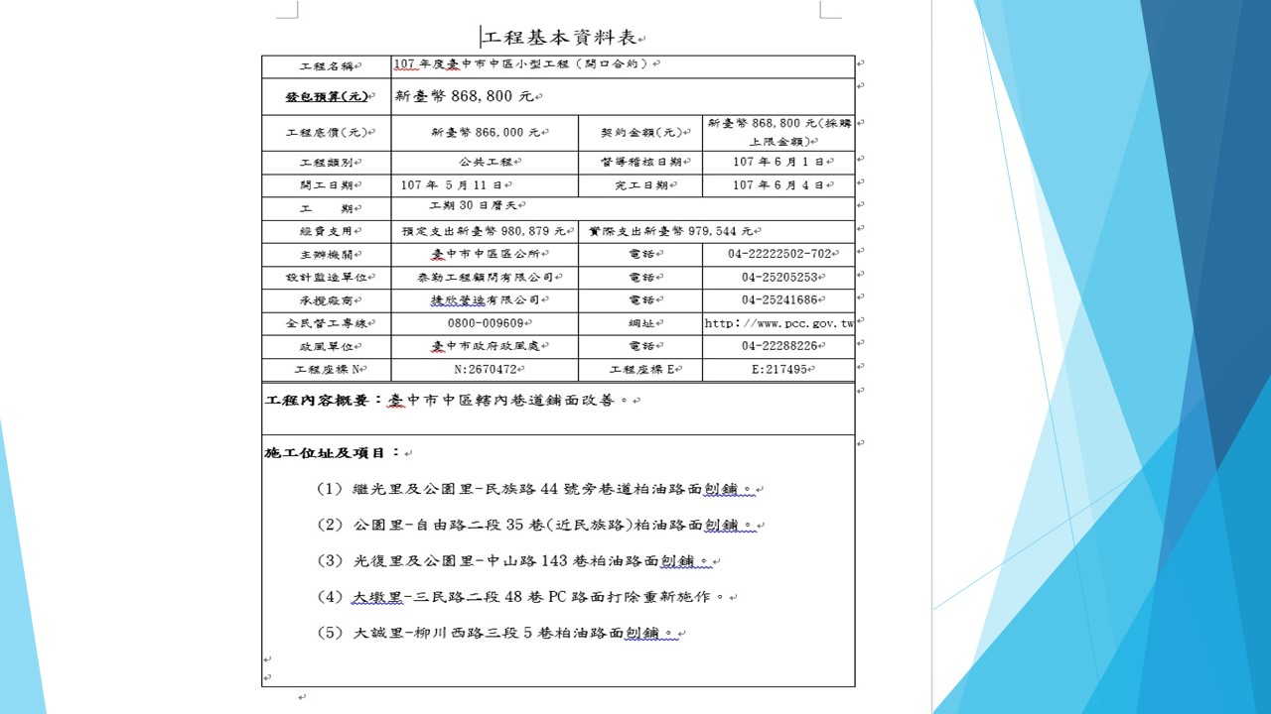
簡報投影片第14頁

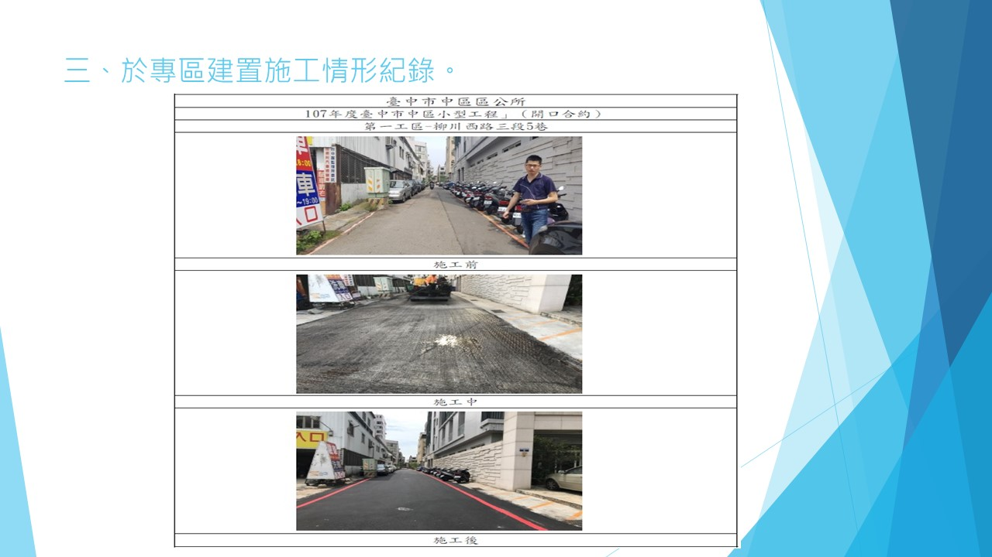
簡報投影片第15頁
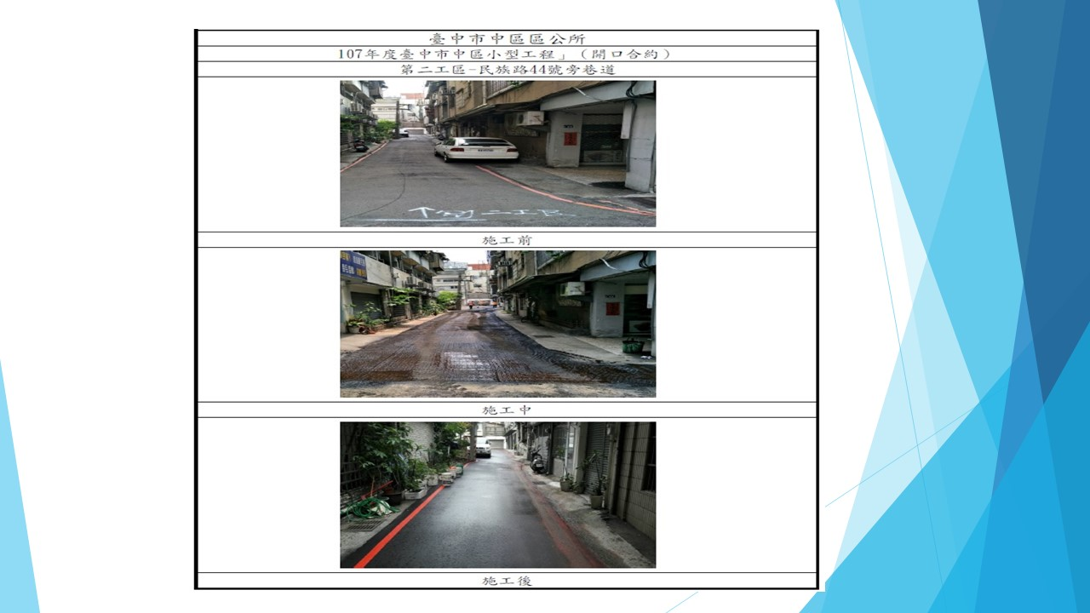
簡報投影片第16頁

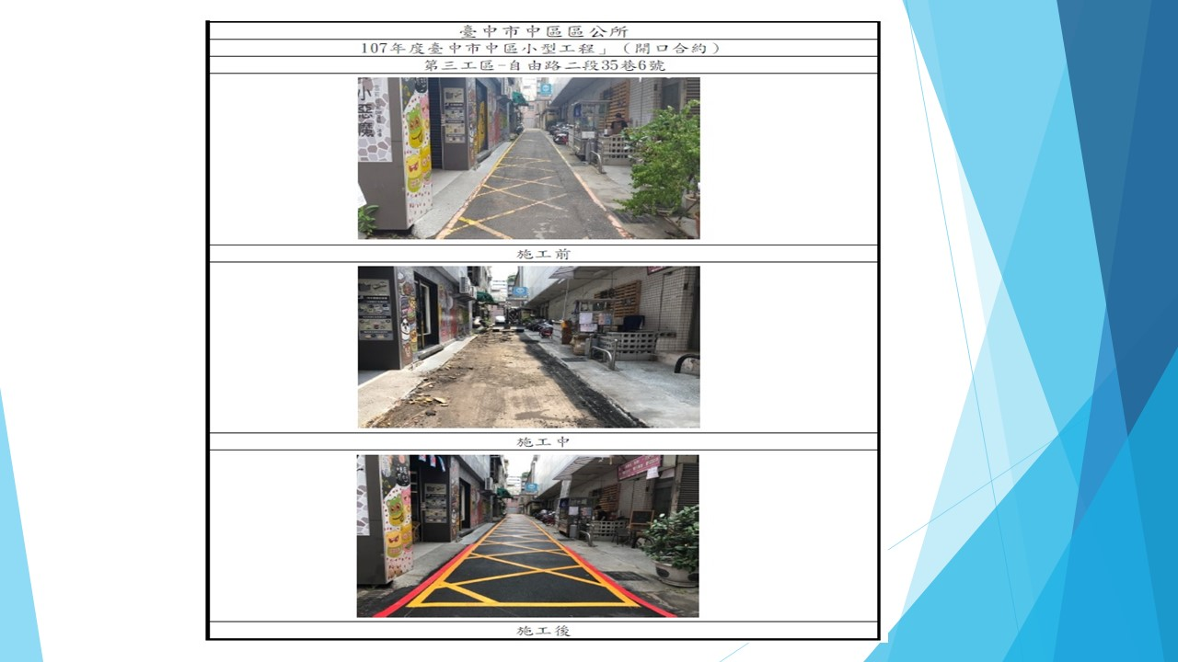
簡報投影片第17頁
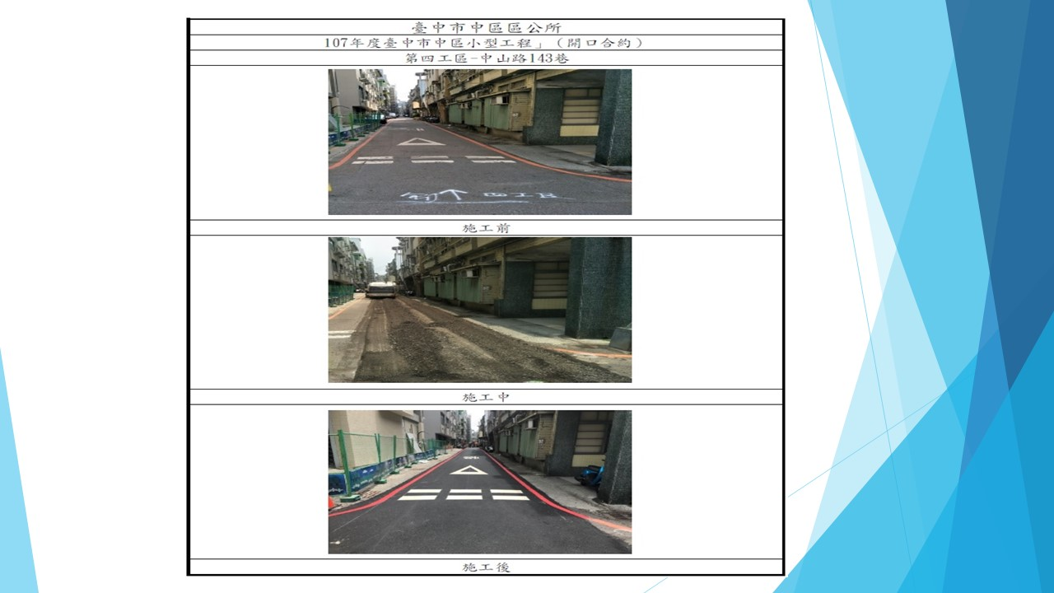
簡報投影片第18頁

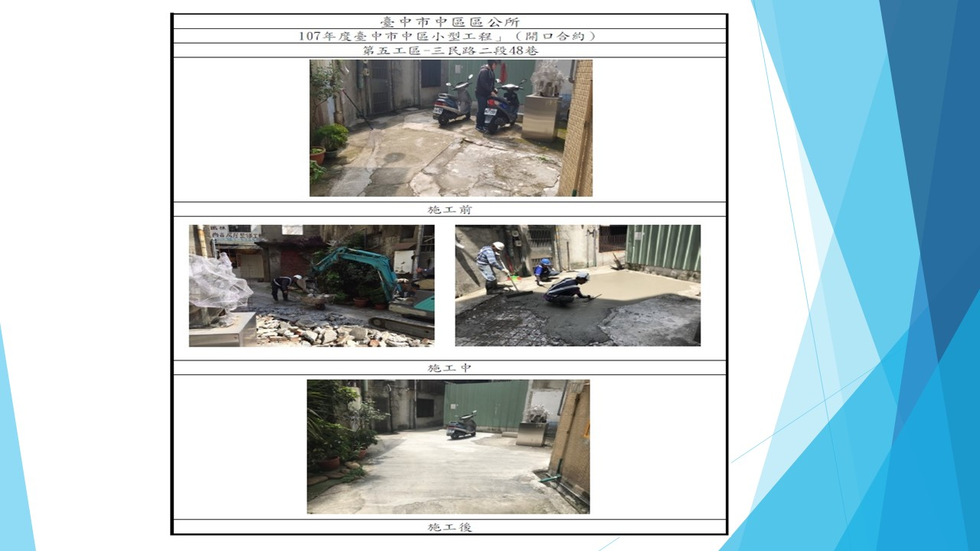
簡報投影片第19頁
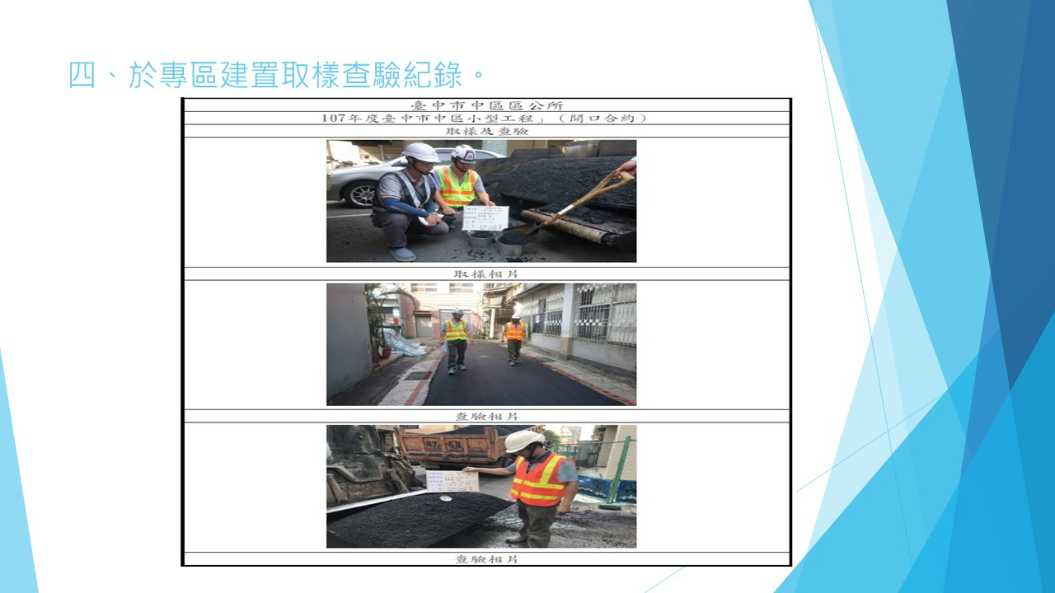
簡報投影片第20頁

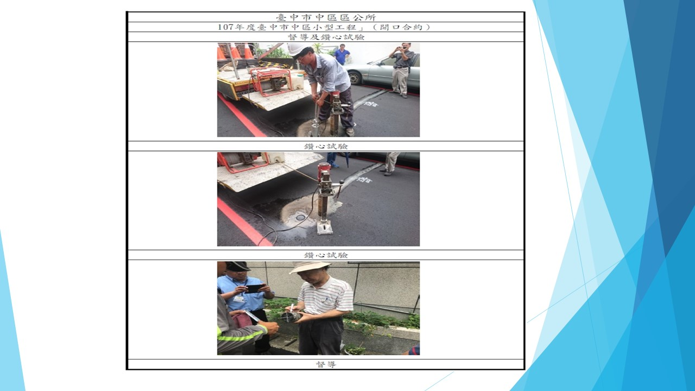
簡報投影片第21頁
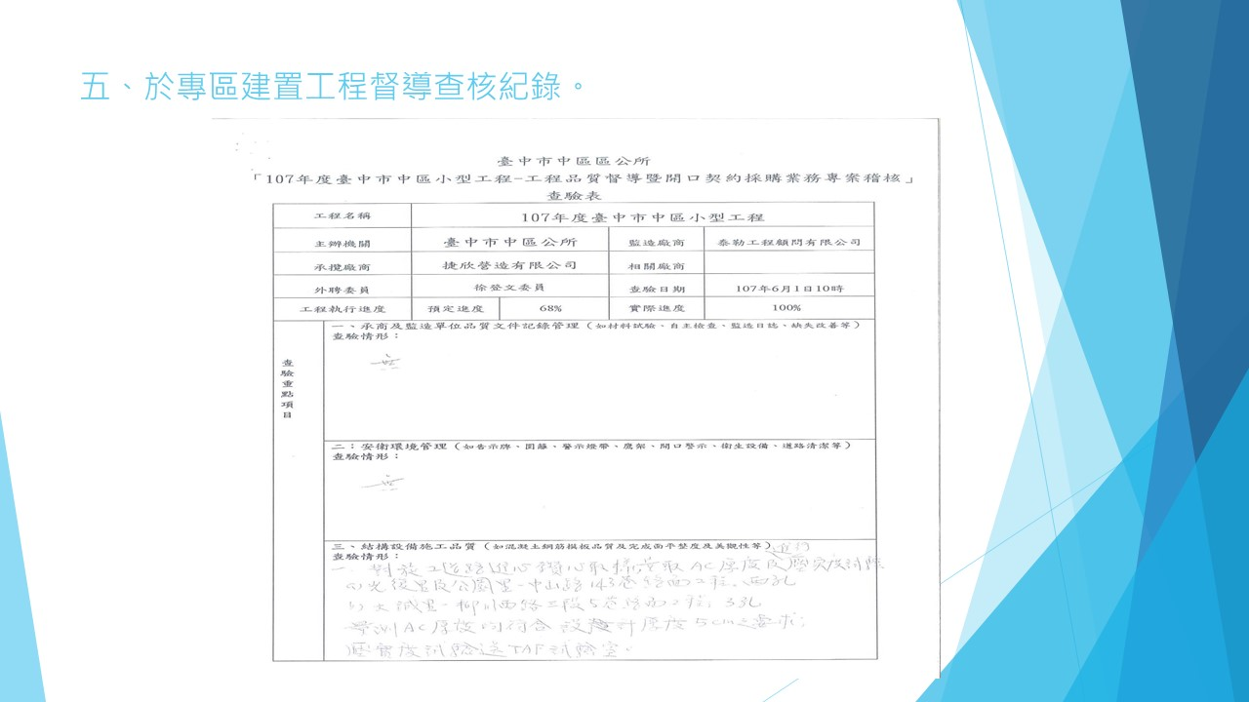
簡報投影片第22頁

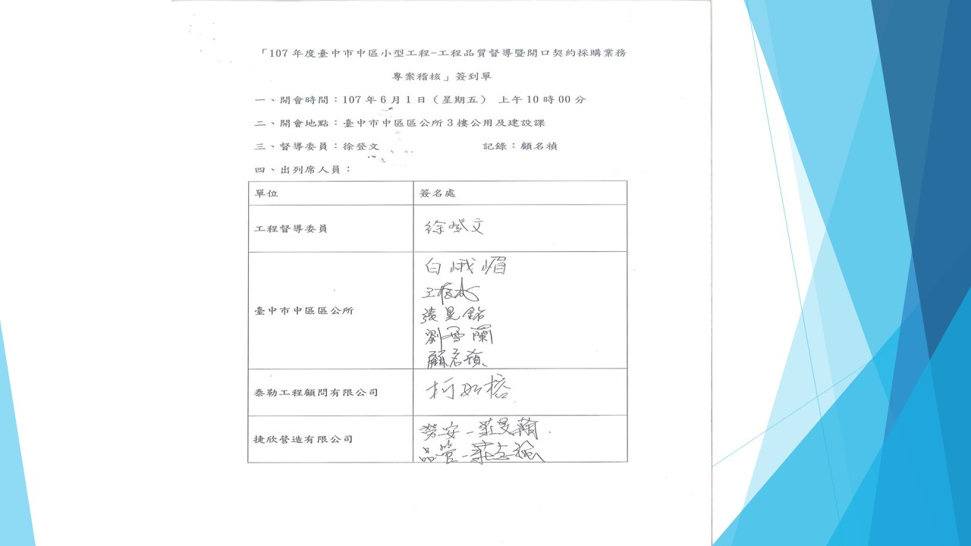
簡報投影片第23頁
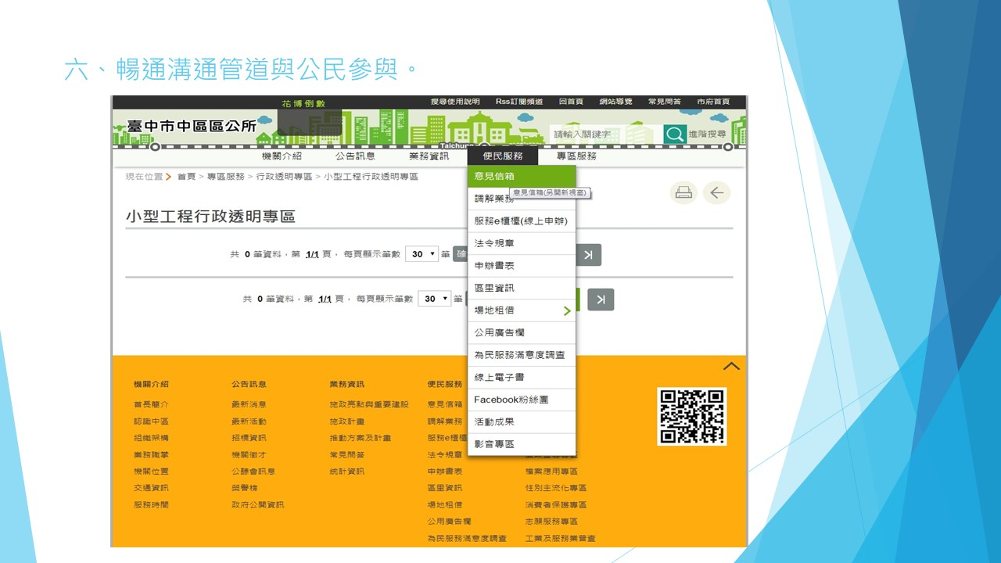
簡報投影片第24頁

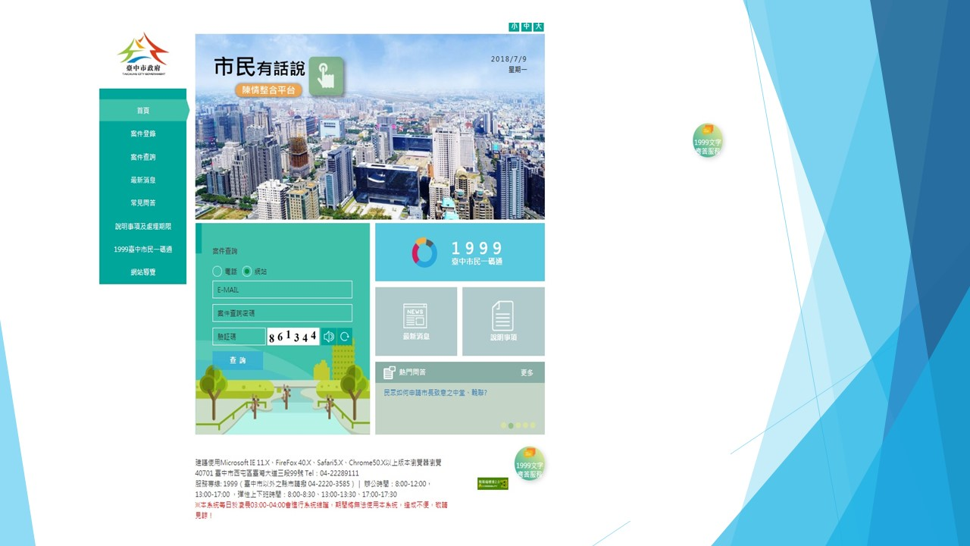
簡報投影片第25頁
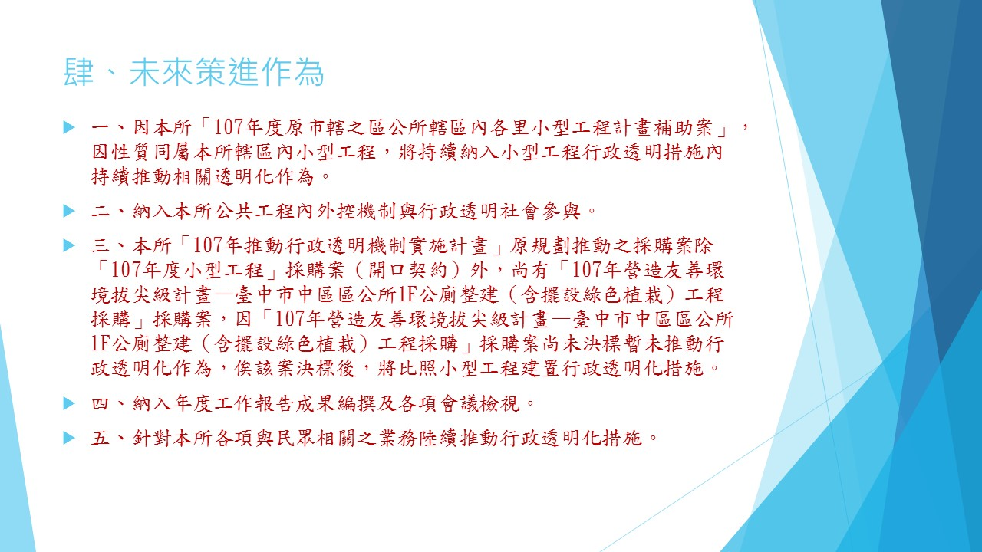
簡報投影片第26頁

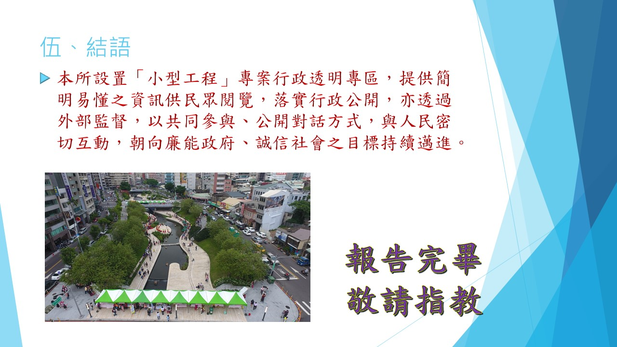
簡報投影片第27頁

107年臺中市中區區公所推動行政透明機制實施計畫
附件2
中華民國107年6月7日公所政風字第1070006216號函訂定
壹、依據：
一、聯合國反貪腐公約第10條及第13條。
二、行政院「國家廉政建設行動方案」具體作為之五、「提升效能透明」。
三、行政院暨所屬機關（構）推動行政作業流程透明原則。
四、臺中市政府「廉能透明獎」實施計畫。
- 臺中市政府推動公共工程廉能透明機制實施計畫。
- 臺中市政府政風處107年5月15日中市政二字第1070004219號函辦理。
貳、緣起及目標：
為貫徹臺中市政府「廉能、開放、效率、品質」施政理念，落實「開放政府」原則及廉能政府之目標，期以研議推動現行重大業務之透明機制，建置並改善本所行政透明化措施，及建構公共工程管理透明化機制，建立資訊透明公開平台，深化公眾監督力量，強化工程倫理作為，進而保障人民知的權利，提供民眾監督政府施政管道，以彰顯公務員清廉，提高行政作業效率，營造使公務同仁勇於任事、廠商避免不當外力干擾之工作環境，提升整體履約效能，從而達成堅實大臺中公共工程品質與廉能透明之施政目標。
- 檢視現行作業流程：
一、本所各課室應進行作業流程透明度檢視，其項目包括：
（一）、依法應公開之事項是否業已公開？
（二）、公開的訊息是否完整且正確？
（三）、非強制公開之事項有無主動公開？
（四）、民眾是否容易取得並能夠解讀所公開之資訊？
（五）、是否有助於民眾直接監督政府？
（六）、其他有無需改進之項目？
二、前項檢視得結合機關內部控制制度、政風機構之稽核或其他行政檢核之作為辦理。
三、本所應定期檢查民眾申請提供資訊之個案，是否依法提供，如拒絕提供，其理由及救濟程序之處理是否適法、適當。
肆、執行標的：
107年短期目標以下列工程為試辦標的，試辦期間為一年，試辦期滿再行檢討執行成果：
一、「107年臺中市中區小型工程」採購案（開口契約）。
二、「107年營造友善環境拔尖級計畫—臺中市中區區公所1F公廁整建（含擺設綠色植栽）工程採購」採購案。
伍、具體作法：
一、行政透明與資訊公開：
（一）、於本所外部網站設置行政透明專區，建置107年短期目標之執行標的計畫名稱、期程、範圍、經費、工程進行情形等資料，供民眾檢視，以程序公開之方式達到行政資訊之透明，定期公開工程進度及施工現况等資訊內容，以及施工廠商及監造單位之施工進度等各階段工進狀況，供外界暸解本所工程進度，掌握計畫全貌，防範弊端發生。
（二）、本所外部網站依業務性質公開透明化措施，將本所內網中之相關資訊，如標準作業程序、法制資料、常用規格、規範、採購履約管理及驗收相關資料等，公開供民眾檢視，提升本所清廉政治之形象，貫徹臺中市政府「廉能、開放、效率、品質」施政理念。
（三）、針對各項與民眾權益相關之申辦業務或規劃建置透明化措施之業務，適時建立標準作業程序，並於作業程序說明連結透明化措施，並結合本所內部控制機制，提升本所行政效能。
二、結合本所各類志工，發揮全民督工效果：
適時結合本所各類志工，以在地優勢及對家鄉關懷之熱誠，動員志工組織，齊心齊力發揮民間力量。
三、暢通各界對本工程之溝通管道：
加強宣導臺中市政府市民有話說陳情整合平台、1999臺中市民一碼通及全民督工等資訊，並鼓勵運用本所專屬網頁及臉書粉絲團，增進民間與政府溝通管道。
四、適時辦理行政透明教育訓練：
行政透明相關課程宜納入年度常訓，各課室主管、資訊、研考、會計、政風人員宜取得一定的學習時數，並得視需要舉辦觀摩活動或安排參訪具實務經驗的機關。
五、本計畫所推動行政透明措施之具體作為得提報廉政會報討論或簽報首長核可後實施，並納入年度工作計畫項目列管執行。
陸、執行單位：
一、主辦單位：
（一）、公用及建設課：推動『「107年臺中市中區小型工程」採購案（開口契約）』行政透明化措施，並適時建立標準作業程序。
（二）、民政課：推動『「107年營造友善環境拔尖級計畫—臺中市中區區公所1F公廁整建（含擺設綠色植栽）工程採購」採購案』行政透明化措施，並適時建立標準作業程序。
二、協辦單位：
（一）、政風室：協助及協調本所各課室推動相關行政透明措施。
（二）、秘書室（研考）：協助建置行政透明措施資料於本所外部網站，必要時得建置於本所臉書官方粉絲團，並視推動成果適時發佈新聞稿。
三、其他配合單位：
（一）、人文課：研議規劃人文課之行政透明化措施。
（二）、社會課：研議規劃社會課之行政透明化措施。
（三）、人事室：協辦推動行政透明化措施獎勵之人事相關業務。
（四）、會計室：協助管考本案經費運用等會計業務。
柒、預期效應：
運用各項行政透明措施，建構友善公務環境，透過外部監督力量，鼓勵業者秉持清廉立場，並受法律規範，投入心力於公共建設品質之要求，承擔起企業社會責任，杜絕外界不當干擾，進而確實掌握工程進度，精進相關廉能透明措施，落實行政運作便民及廉能成效。
捌、執行期間：試辦期間為一年，試辦期滿另行檢討執行成果。
玖、獎勵原則：
本計畫執行標的之行政透明措施依『臺中市政府「廉能透明獎」實施計畫』參加「公所廉能」類獎項，如經評審獲獎，有功人員依『臺中市政府「廉能透明獎」實施計畫』之獎勵方式提報本所甄審暨考績委員會敘獎。
拾、預算經費：本計畫所需之經費，由本所相關預算項下支應。
拾壹、本計畫奉核定後實施，如有未盡事宜，視狀況需要隨時修訂之。

